História
Fóssil de mentira, descoberta de verdade!
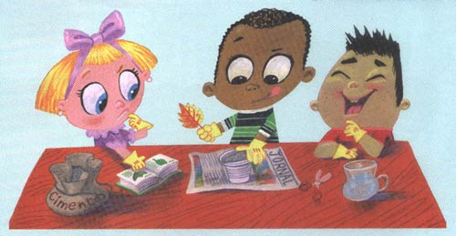
Fósseis, você sabe o que são?

Vestígios de animais e plantas que viveram na Terra. Eles podem ser dentes, ossos, pegadas e até cocô de bichos, além de folhas ou caules de vegetais, entre muitas outras possibilidades. Desde pequeno, Charles Darwin demonstrou interesse por fósseis. Durante a viagem no Beagle, o naturalista inglês também teve a chance de coletá-los em diferentes partes do mundo. Aliado à observação de organismos vivos, isso auxiliou Darwin a formular a teoria de que os animais e as plantas do planeta se modificam ao longo do tempo, dando origem a novas espécies. Embora não seja possível ver as grandes mudanças da evolução acontecendo, pois elas ocorrem lentamente, é possível encontrar pistas de como ela se dá. Uma das pistas são os fósseis. Afinal, eles permitem a comparação entre os seres vivos do passado e os atuais. Então, o que você acha de aprender a fazer alguns vestígios desse tipo, só que de brincadeirinha, e desafiar seus amigos a realizar uma descoberta a partir deles?

Como são os fósseis de verdade?

Fósseis são vegetais e animais que foram soterrados pelos sedimentos – areias ou lamas, por exemplo – de um rio, mar, lago ou deserto. Essas areias e lamas endureceram e se transformaram em rochas, permitindo que vestígios desses seres vivos – como ossos, dentes, folhas ou troncos – ficassem preservados por milhões de anos. A formação de um fóssil é algo difícil de acontecer, pois exige, por exemplo, que os animais e as plantas tenham sido soterrados rapidamente, de forma que não possa ter ocorrido a ação dos organismos que, na natureza, se alimentam de bichos e vegetais já mortos.
Agora que você já sabe o que é um fóssil e como encontrá-los, como podemos inventar uma brincadeira para que todos os amigos possam encontrar fósseis pelo jardim em suas casas e/ou na escola?
Pensem em objetos que temos disponíveis na natureza.
Cada fóssil encontrado deverá ser pesquisado.
Coloque a cuca pra funcionar, use toda a sua criatividade e organize suas ideias aqui.
_____________________________________________________________________________________________________________________________________________________________________________________________________________________________________________________________________________________________________________________________________________________________________________________________________________________________________________________________________________________________________________________________________________________________________________________________________________________________________________________________________________________________________________________________________________________________________________________________________________________________________________________________________________________________________________________________________________________________________________________________________________________________________________________________________________________________________________________________________________________________________________________________________________________________________________________________________

